Школьный тур олимпиады по математике 3 класс 2013-2014 уч. год
Фамилия, имя ________________________________________________
Класс______________
Задания.

- Девочка начертила две прямые линии. На одной она отметила 2 точки, а на другой – 3. Всего получилось 4 точки. Как так получилось?

- Муха-Цокотуха нашла денежку и на неё купила самовар, крендельки и конфеты. Самовар и крендельки стоят 48 блямзиков. За крендельки и конфеты Муха отдала 3 блямзика. Причём конфеты дороже крендельков. Сколько блямзиков составляет денежка, которую нашла Муха-Цокотуха?____________________________________________________________________________
_______________________________________________________________________________________

- Сколько всего двузначных чисел можно составить из цифр 1,2,3 при условии, что цифры в записи числа повторяться не будут? Перечисли все эти числа. ____________________________________________________________________________________.

- Света размышляет: «Если я куплю одинаковые подарки по 7 рублей, то я истрачу все свои деньги. Но, если я куплю одинаковые подарки по 6 рублей, то у меня останется 4 рубля. Сколько денег было у Светы? И сколько подарков она хотела купить?
________________________________________________________________________________________________________________________________________________________________________________________________________________________________________________________________________________________________________________________________________________________________________________________________________________________________________
- 1 резинка, 2 карандаша и 3 блокнота стоят 38 руб. 3 резинки, 2 карандаша и 1 блокнот стоят 22 руб. Сколько стоит комплект из резинки, карандаша и блокнота? _____________________________________________________________________________________
_____________________________________________________________________________________
- Заполни таблицу, используя числа 1,2, 3,4 ,5 так, чтобы каждое число появилось в каждом столбце, каждой строчке и каждой диагонали ровно по одному разу. Первые несколько чисел уже расставлены. Какое число будет в центральной клетке?

3 | 4 |  |  | 5
2
 |  | ?
 |  |  |  | 4
_______________________________________________________________

- Чему равна сумма чисел, изображенных на картинке дважды?

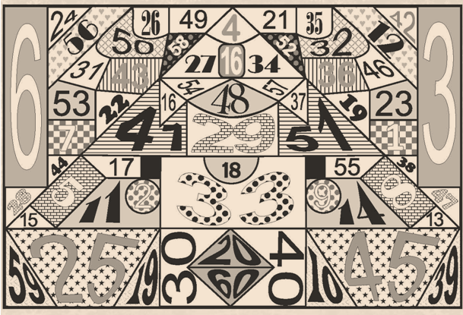
_______________________________________________________________________________________

_______________________________________________________________________________________

- Запиши число один четырьмя тройками и знаками действий.
____________________________________________________________________________________
____________________________________________________________________________________
____________________________________________________________________________________

- Записать всевозможные трёхзначные числа, у которых сумма числа сотен, десятков и единиц равна 3. Сколько таких чисел?
________________________________________________________________________________________
- Третьеклассникам надо посадить один ряд яблонь. Длина этого ряда 30 м, расстояние между яблонями 3м. Сколько надо заготовить саженцев яблонь для посадки?
________________________________________________________________________________________________________________________________________________________________________________

3 класс ответы

- ( 1 балл)

- 50 блямзиков (3 балла)
- 12,13, 21,23, 31,32 (2 балла)
- У Светы было 28 рублей, она хотела купить 4 подарка. (3 балла)
- 15 руб., т.к. 4 резинки, 4 карандаша и 4 блокнота 38+22=60(руб.) Один комплект стоит 60: 4=15(руб.) (4 балла)

- В левом нижнем углу не может стоять 2, 3, 4, 5, так как каждое число должно быть написано в каждой строчке, в каждом столбике и в каждой диагонали по одному разу. Поэтому там записана цифра 1. В центральной клетке не могут стоять цифры 1, 3, 4, 5. Следовательно, там записана цифра 2. (2 балла)

- 16+19=35 47+16=63 47+19=66
или
16+19+47=82
Среди чисел, представленных на картине однозначно дважды
изображены числа 16 и 19. Их сумма 35.
Поскольку число 41 при деформации оказалось очень похожим на число 47 – мы его тоже решили засчитывать. (7 баллов)

- 33:33=1
(3+3) : (3+3)=1
(3 : 3) : (3:3)=1
(По 1 баллу за каждый вариант. Максимум 3 балла.)
- 6 (300, 210, 201, 120, 103, 111)
(По 1 баллу за число, максимум – 6 баллов.)
- 11 яблонь. (2 балла)

